Sąskaitų administravimo bendrosios informacinės sistemos (SABIS) VYSTYMO, PRIEŽIŪROS IR PALAIKYMO PASLAUGŲ
TECHNINĖ SPECIFIKACIJA

TURINYS
1. BENDRA INFORMACIJA 3
1.1. Sąvokos 3
1.2. Pirkimo objektas 5
2. SABIS ESAMA SITUACIJA 5
2.1. SABIS administravimą reglamentuojantys teisės aktai 5
2.2. Funkcinė SCHEMA 6
2.3. Išoriniai duomenų srautai 12
2.4. Naudojama techninė ir programinė įranga 15
2.5. Realizuoti nefunkciniai reikalavimai 18
3. PASLAUGŲ TEIKIMO REIKALAVIMAI 18
3.1. Teikiamų paslaugų tipai ir kiekiai 18
3.2. SABIS VYSTYMO PASLAUGOS 18
3.3. SABIS PRIEŽIŪROS IR PALAIKYMO PASLAUGOS 19
3.4. REIKALAVIMAI TESTAVIMUI 21
3.5. REIKALAVIMAI DOKUMENTACIJAI 21
3.6. GARANTINĖ PRIEŽIŪRA 21
3.7. SU NACIONALINIU SAUGUMU SUSIJĘ REIKALAVIMAI 22

- BENDRA INFORMACIJA

  - Sąvokos

- Naudojamos sąvokos
Sąvoka (trumpinys) | Aprašymas
BDAR | Bendrasis duomenų apsaugos reglamentas
BVPŽ | Bendrasis viešųjų pirkimų žodynas
CII | UN/CEFACT CII (angl. Cross Industry Invoice) standartas
CVPIS | Centrinė viešųjų pirkimų informacinė sistema / Modernizuota Centrinė viešųjų pirkimų informacinė sistema
DBSIS | Dokumentų valdymo bendroji informacinė sistema
Diegėjas | Sąskaitų administravimo bendrosios informacinės sistemos (SABIS) sukūrimo ir diegimo paslaugų teikėjas, paslaugas teikiantis pagal SABIS techniniame aprašyme (specifikacijoje) nustatytus reikalavimus
DVS | Dokumentų valdymo sistema
FABIS | Valstybės biudžeto, apskaitos ir mokėjimų sistemos Viešojo sektoriaus finansinės apskaitos bendrasis posistemis
MMR | Mokesčių mokėtojų registras
NBFC | Nacionalinis bendrųjų funkcijų centras
Organizacija | Tiekėjas arba perkančioji organizacija (tiek fizinis, tiek juridinis asmuo), kurios paskyra sukurta Sąskaitų administravimo bendrojoje informacinėje sistemoje
PEPPOL (angl. The Pan-European Public Procurement On-Line) | Tarptautinė nuotolinių viešųjų pirkimų asociacija, kuri leidžia pirkimų / prekybos partneriams apsikeisti tarptautiniais standartais paremtais elektroniniais dokumentais (tokiais kaip elektroninės sąskaitos), naudojantis bendru PEPPOL tinklu
Paslaugų teikimo sutartis | Su SABIS kūrimo ir diegimo paslaugų viešojo pirkimo laimėtoju pasirašyta SABIS kūrimo ir diegimo paslaugų teikimo sutartis.
PO | Sąskaitų administravimo bendrosios informacinės sistemos (SABIS) techninio aprašymo (specifikacijos) funkciniuose reikalavimuose apibrėžiama SABIS naudotojų grupė, kuri gali būti perkančioji organizacija pagal Viešųjų pirkimų įstatymą, arba viešojo sektoriaus subjektas.
SABIS | Sąskaitų administravimo bendroji informacinė sistema
Sąskaita | PVM sąskaitos faktūros, sąskaitos faktūros, kreditiniai ir debetiniai dokumentai
UBL | UBL 2.1 standartas (įskaitant Invoice ir Credit Note) (CEN/TS 16931-3-2:2017 Electronic invoicing - Part 3-2: Syntax binding for ISO/IEC 19845 (UBL 2.1) invoice and credit note)
UN/CEFACT CII | UN/CEFACT CII (Cross Industry Invoice) standartas (CEN/TS 16931-3-3:2017 Electronic invoicing - Part 3-3: Syntax binding for UN/CEFACT XML Cross Industry Invoice D16B).
Užsakovas | Nacionalinis bendrųjų funkcijų centras
VDPT | Valstybės debesijos paslaugų teikėjas
VIISP | Valstybės informacinių išteklių sąveikumo platforma
VMI | Valstybinė mokesčių inspekcija prie Lietuvos Respublikos finansų ministerijos
VP | Viešieji pirkimai (įskaitant viešuosius pirkimus, atliekamus gynybos ir saugumo srityje, vandentvarkos, energetikos, transporto ar pašto paslaugų srityje, bei vidaus sandorius)

  - Pirkimo objektas

SABIS buvo sukurta įgyvendinant IS „E. sąskaita“ modernizavimo projektą, kurio tikslas – sukurti SABIS, užtikrinti, kad sąskaitos, teikiamos pagal viešųjų pirkimų sutartis, atitiktų tarptautinius elektroninės sąskaitos standartus, sumažinti kitais būdais išrašomų sąskaitų skaičių ir didinti viešojo ir privataus sektorių valdymo efektyvumą.
SABIS ir SABIS tvarkomų asmens duomenų valdytojas ir tvarkytojas yra NBFC.
Sąskaitų administravimo bendrosios informacinės sistemos nuostatai patvirtinti NBFC direktoriaus 2023 m. birželio 21 įsakymu Nr. V-223„Dėl informacinės sistemos „E. sąskaita“ pertvarkymo ir Sąskaitų administravimo bendrosios informacinės sistemos nuostatų patvirtinimo“ (toliau – SABIS nuostatai) (nuoroda internete – https://e-seimas.lrs.lt/portal/legalAct/lt/TAD/28741bf0362211eeb4b9a076396dcf81).
Sąskaitų administravimo bendrosios informacinės sistemos duomenų saugos nuostatai patvirtinti NBFC direktoriaus 2024 m. gegužės 30 d. įsakymu Nr. V-233 „Dėl Sąskaitų administravimo bendrosios informacinės sistemos duomenų saugos nuostatų patvirtinimo“ (toliau – SABIS duomenų saugos nuostatai).
SABIS eksploatacijos metu siekiama išvengti pasitaikančių sistemos veikimo sutrikimų, naudotojų klaidų, kurias reikia operatyviai pašalinti nepertraukiamam sistemos veikimo ir tinkamo sąskaitų teikimo užtikrinimui. Taip pat nuolat atsiranda nauji poreikiai esamų SABIS funkcionalumų papildymui, pasikeitus teisės aktų ar veiklos procesų reikalavimams. Šiems uždaviniams spręsti Perkančioji organizacija priėmė sprendimą įsigyti SABIS vystymo, priežiūros ir palaikymo paslaugas.
Pirkimo tikslas –užtikrinti SABIS veikimą, teikti vystymo, priežiūros ir palaikymo paslaugas.
Pirkimo objektas – esamų SABIS funkcionalumų vystymo, priežiūros ir palaikymo paslaugos atsižvelgiant į SABIS administravimą reglamentuojančių teisės aktų ir veiklos procesų reikalavimus.
Paslaugos turės būti teikiamos pagal Paslaugų tiekėjo parengtą ir suderintą su NBFC vystymo, priežiūros ir palaikymo paslaugų teikimo reglamentą (toliau –paslaugų teikimo reglamentas).

- SABIS ESAMA SITUACIJA

  - SABIS administravimą reglamentuojantys teisės aktai

Teisės aktai, reglamentuojantys informacinių išteklių valdymą ir tvarkymą:
    - Lietuvos Respublikos valstybės informacinių išteklių valdymo įstatymas;
    - Valstybės informacinių sistemų gyvavimo ciklo valdymo metodika, patvirtinta Informacinės visuomenės plėtros komiteto prie Susisiekimo ministerijos direktoriaus 2014 m. vasario 25 d. įsakymu Nr. T-29 „Dėl Valstybės informacinių sistemų gyvavimo ciklo valdymo metodikos patvirtinimo“;
    - Informacinių sistemų steigimo, kūrimo, atnaujinimo, pertvarkymo ir likvidavimo tvarkos aprašas, patvirtintas Lietuvos Respublikos Vyriausybės 2024 m. gegužės 15 d. nutarimu Nr. 349 „Dėl Lietuvos Respublikos valstybės informacinių išteklių valdymo įstatymo įgyvendinimo“.
Teisės aktai, reglamentuojantys duomenų ir asmens duomenų saugą:
    - Lietuvos Respublikos asmens duomenų teisinės apsaugos įstatymas;
    - Lietuvos Respublikos kibernetinio saugumo įstatymas;
    - 2016 m. balandžio 27 d. Europos Parlamento ir Tarybos reglamentas (ES) 2016/679 dėl fizinių asmenų apsaugos tvarkant asmens duomenis ir dėl laisvo tokių duomenų judėjimo ir kuriuo panaikinama Direktyva 95/46/EB;
    - Kibernetinio saugumo reikalavimų aprašas, patvirtintas Lietuvos Respublikos Vyriausybės 2018 m. rugpjūčio 13 d. nutarimu Nr. 818 „Dėl Lietuvos Respublikos kibernetinio saugumo įstatymo įgyvendinimo“ pagal nauja redakcija (Nr. 945, Įsigalioja 2024-11-12)
    - Duomenų teikimo formatų ir standartų rekomendacijos, patvirtintos Informacinės visuomenės plėtros komiteto prie Susisiekimo ministerijos direktoriaus 2013 m. kovo 25 d. įsakymu Nr. T-36 „Dėl Duomenų teikimo formatų ir standartų rekomendacijų patvirtinimo“.
Teisės aktai, reglamentuojantys SABIS veiklą:
    - Lietuvos Respublikos finansinės apskaitos įstatymas;
    - Lietuvos Respublikos teisės gauti informaciją ir duomenų pakartotinio naudojimo įstatymas
    - Lietuvos Respublikos pridėtinės vertės mokesčio įstatymas;
    - Lietuvos Respublikos viešųjų pirkimų įstatymas.

  - Funkcinė schema

2.2.1. SABIS kontekstinė diagrama

3. Šiame poskyryje pateikiama SABIS kontekstinė diagrama, kuri:
3.1. apibrėžia aukščiausią SABIS abstrakcijos lygį;
3.2. apibrėžia esmines SABIS dalis, jų priklausomybę ir sąsajas su išorinėmis IS;
3.3. rodo sistemą kaip vieną bloką arba kelis aukšto lygio blokus, sąveikaujančius su išoriniais veikėjais ar sistemomis.
4. SABIS kontekstinė diagrama pavaizduota 1 paveiksle, jos elementai aprašyti 2 lentelėje.
1 paveikslas. SABIS programinių komponentų kontekstinė diagrama
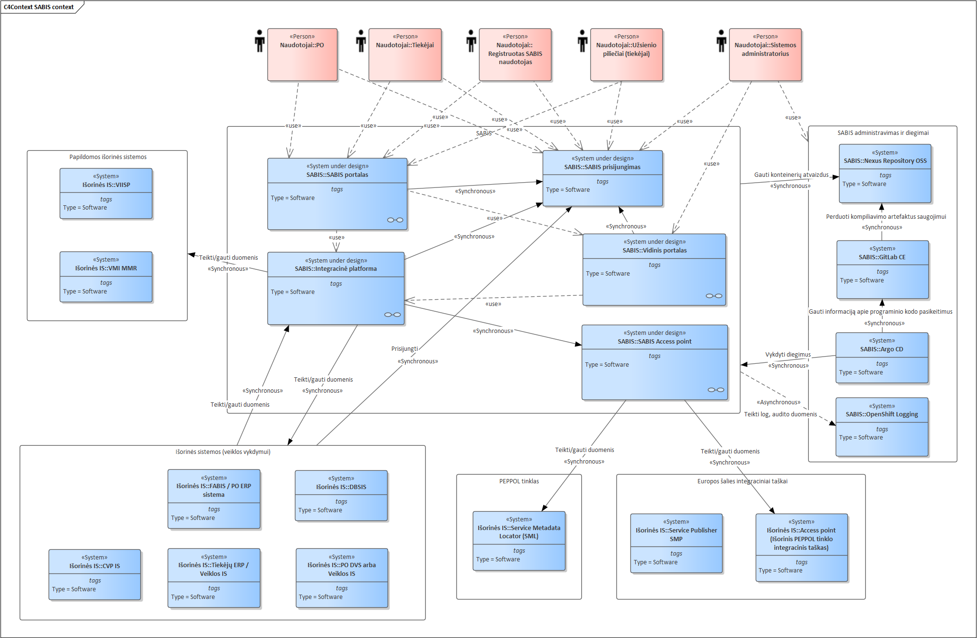

2 lentelė. SABIS programinių komponentų kontekstinės diagramos elementai
Eil. Nr. | Elementas | Aprašymas
 | Naudotojų grupės
 | PO, tiekėjai, registruotas SABIS naudotojas, užsienio piliečiai (tiekėjai), sistemos administratorius | SABIS naudotojų grupės.
 | SABIS
 | SABIS prisijungimas | Prisijungimo prie SABIS funkcionalumas.
 | SABIS portalas | Komponentų rinkinys, užtikrinantis SABIS išorinio portalo funkcionalumą.
 | Vidinis portalas | Komponentų rinkinys, užtikrinantis vidinio portalo funkcionalumą.
 | Integracinė platforma | Komponentai, užtikrinantys vidinių ir išorinių integracinių sąsajų funkcionalumą.
 | SABIS Access Point | Komponentai, užtikrinantys sąsają su Europos integraciniais taškais per PEPPOL tinklą.
 | Išorinės sistemos
 | CVPIS | SABIS gaus sutarčių duomenis iš CVPIS.
 | FABIS / PO ERP sistema | SABIS gaus iš FABIS / PO ERP sistemų sąskaitų apmokėjimo, būsenos duomenis.  SABIS teiks į FABIS / PO ERP sistemas patvirtintų sąskaitų duomenis.
 | Tiekėjų ERP / Veiklos IS | SABIS gaus iš tiekėjų ERP / Veiklos IS sąskaitų duomenis „e-Invoice“ standartu.  SABIS teiks į tiekėjų ERP / Veiklos IS sąskaitų būsenos duomenis.
 | DBSIS | SABIS gaus iš DBSIS sąskaitos tvirtinimo duomenis.
 | PO DVS arba Veiklos IS | SABIS teiks sąskaitų metaduomenis ir gaus iš PO DVS arba Veiklos IS sąskaitų tvirtinimo duomenis.
 | Papildomos išorinės sistemos
 | VIISP | SABIS gaus iš VIISP naudotojo identifikacinius duomenis.
 | VMI MMR | SABIS gaus iš VMI MMR duomenis apie registruotą subjektą.
 | PEPPOL tinklas
 | Service Metadata Locator (SML) | SABIS teiks PO duomenis, reikalingus PO įregistruoti Access Point Peppol tinkle arba išregistruoti iš Access Point Peppol tinklo.
 | Europos šalies integraciniai taškai
 | Service Publisher SMP | SABIS gaus sąskaitų duomenis iš Europos šalių per PEPPOL tinklą.
 | Access point (išorinis PEPPOL tinklo integracinis taškas) | SABIS teiks sąskaitų būsenos duomenis ir klaidų pranešimus tiekėjams, kurie pateikė sąskaitas per Access Point.
 | SABIS administravimas ir diegimai
 | Gitlab CE | SABIS versijų kontrolės bei diegimo kontrolės (CI/CD) įrankiai.
 | Nexus Repository OSS | SABIS konteinerių atvaizdų (angl. image) registras ir bibliotekų saugykla.
 | OpenShift Logging | Žurnalų įrašų kaupimas ir apdorojimas. Naudojama Grafana Loki ir Amazon S3 tipo saugykla. Peržiūra galima OpenShift Web Console grafinėje aplinkoje.
 | Argo CD | Nuolatinio diegimo įrankis.

2.2.2. SABIS komponentų diagrama

5. Šiame poskyryje pateikiama SABIS aukšto lygio komponentų ir jų sąryšių diagrama. Komponentai pateikti sugrupuoti pagal fizinę realizaciją: naudotojo sąsajos(frontend), žiniatinklio paslaugos (backend) ir kiti komponentai, dedami į „Docker“ konteinerius, eilių komponentas (message broker), duomenų bazė, failų saugykla, laikinų duomenų saugykla.
6. SABIS komponentų diagrama pavaizduota 2 paveiksle, šios diagramos elementai aprašyti 3 lentelėje.
2 paveikslas. SABIS komponentų diagrama
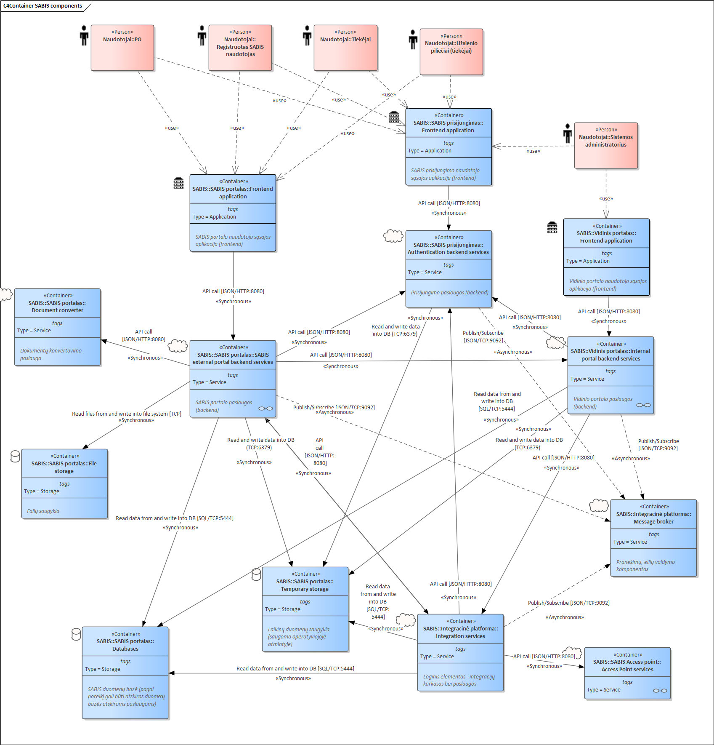

3 lentelė. SABIS komponentų diagramos elementai
Eil. Nr. | Elementas | Aprašymas
 | Naudotojų grupės
 | PO, tiekėjai, registruotas SABIS naudotojas, užsienio piliečiai (tiekėjai). | SABIS naudotojų grupės.
 | SABIS prisijungimas
 | Frontend application | SABIS naudotojų prisijungimas.
 | Backend services | Prisijungimo paslaugos.
 | SABIS portalas
 | Frontend application | SABIS portalo naudotojo sąsajos.  Programos ir portalo žiniatinklio sąsaja realizuojama per REST API.  Technologijos: VueJS, TypeScript.
 | Backend services | SABIS portalo žiniatinklio paslaugos, publikuotos kaip REST API bei veiklos logika.  Žiniatinklio paslaugos komunikuoja  a)su vidinio portalo paslaugomis per REST API ir Publish / Subscribe metodu per eiles;  b) su SABIS portalo paslaugų duomenų baze. Kiekviena paslauga komunikuoja su savo duomenų bazės schema.  Technologijos: Java, SpringBoot.
 | Databases | SABIS duomenų bazė. Pagal poreikį atskiros schemos gali būti iškeltos į atskirus duomenų bazių serverius.  Technologijos: PostgreSQL.
 | Temporary storage | SABIS laikinų duomenų saugykla (sesijų duomenys).  Technologijos: KeyDB.
 | File storage | SABIS failų saugykla (Amazon S3 tipo).
 | Document converter | Dokumentų konvertavimo paslauga (LibreOffice).
 | Vidinis portalas
 | Frontend application | Vidinio portalo naudotojo sąsajos.  Programos ir portalo žiniatinklio sąsaja realizuojama per REST API.  Technologijos: VueJS, TypeScript.
 | Backend services | Vidinio portalo žiniatinklio paslaugos, publikuotos kaip REST API bei veiklos logika.  Žiniatinklio paslaugos komunikuoja:  - su SABIS portalo paslaugomis per REST API ir Publish / Subscribe metodu per eiles;  - su vidinio portalo paslaugų duomenų baze. Kiekviena paslauga komunikuoja su savo duomenų bazės schema.  Technologijos: Java, SpringBoot.
 | Integracinė platforma
 | Message broker | Pranešimų, eilių valdymo komponentas.  Komponentas užtikrina komponentų ryšį asinchroniniu būdu, duomenų replikavimą.  Technologijos: Apache Kafka.
 | Integration services | Vidines ir išorines integracijas užtikrinantys komponentai, paslaugos.  Technologijos: Java, SpringBoot.
 | SABIS Access Point
 | Access Point services | SABIS sąsajos su Europos šalių integraciniais taškais per PEPPOL tinklą komponentai.  Technologijos: Java, Spring Boot.

2.2.3. SABIS portalo komponentų detalizacija

7. Šiame poskyryje pateikiama SABIS portalo komponentų detalizacija. Veiklos logikos komponentai apibendrintai įtraukti į loginę grupę „Backend services“. Kiekvienas šioje grupėje esantis komponentas (mikroservisas), pvz., „Contracts service“, fiziškai bus diegiamas kaip atskiras konteineris („Kubernetes Pod“). Konteinerių kiekis bus replikuojamas pagal plečiamumo poreikį.
8. SABIS portalo komponentų detalizacija pavaizduota 3 paveiksle, komponentų aprašymas pateiktas 4 lentelėje.
3 paveikslas. SABIS portalo komponentų detalizacija
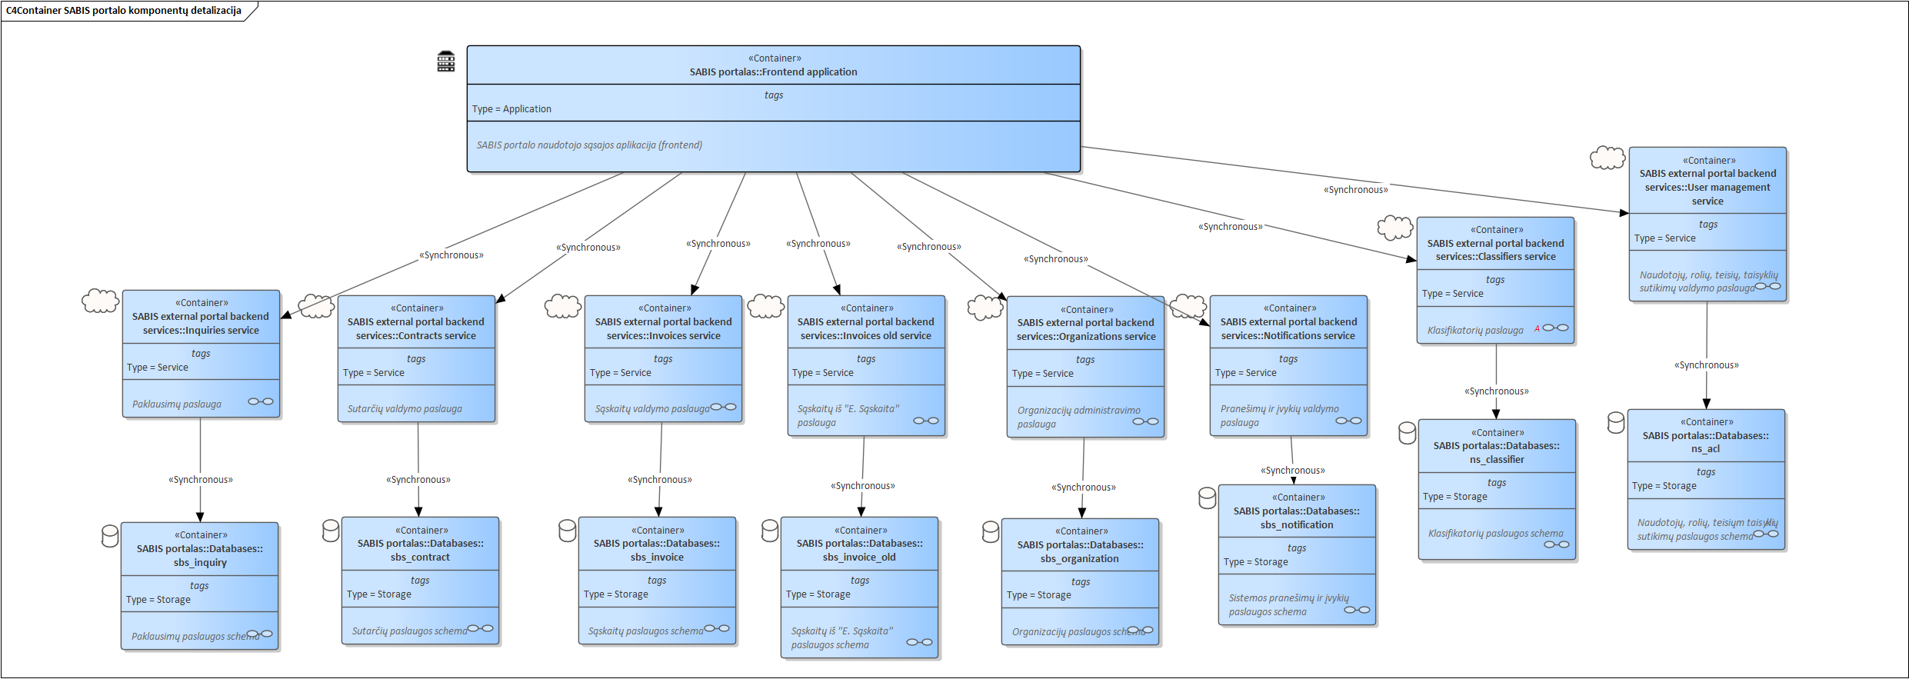

4 lentelė. SABIS portalo komponentų detalizacijos diagramos elementai
Eil. Nr. | Elementas | Aprašymas
 | SABIS portalo naudotojo sąsaja
 | Frontend application | SABIS portalo naudotojo sąsajos
 | SABIS portalo žiniatinklio paslaugos
 | Inquiries service | Paklausimų paslauga
 | Contracts service | Sutarčių valdymo paslauga
 | Invoices servise | Sąskaitų valdymo paslauga
 | Invoices old service | Sąskaitų perkėlimo iš IS „E. sąskaita“ paslauga
 | Organizations service | Organizacijų administravimo paslauga
 | Notifications service | Sistemos pranešimų ir įvykių valdymo paslauga
 | Classifiers service | Klasifikatorių, jų reikšmių gavimo paslauga
 | User management service | Naudotojų, rolių, teisių, taisyklių, sutikimų valdymo paslauga, apimanti tik išoriniams naudotojams skirtas funkcijas
 | SABIS duomenų bazė
 | sbs_inquiry | Paklausimų paslaugos schema
 | sbs_contract | Sutarčių paslaugos schema
 | sbs_invoice | Sąskaitų paslaugos schema
 | sbs_invoice_old | Sąskaitų, perkeltų iš IS „E. sąskaita“, schema
 | sbs_organization | Organizacijų administravimo paslaugos schema
 | sbs_notification | Sistemos pranešimų ir įvykių valdymo paslaugos schema
 | ns_classifier | Klasifikatorių paslaugos schema
 | ns_acl | Naudotojų, rolių, teisių, taisyklių, sutikimų paslaugos schema

2.2.4. Vidinio portalo komponentų detalizacija

9. Šiame poskyryje pateikiama vidinio portalo komponentų detalizacija. Veiklos logikos komponentai apibendrintai įtraukti į loginę grupę „Backend services“. Kiekvienas šioje grupėje esantis komponentas (mikroservisas), pvz., „Parameters service“, fiziškai bus diegiamas kaip atskiras konteineris („Kubernetes Pod“), konteinerių kiekis bus replikuojamas pagal plečiamumo poreikį..
10. Vidinio portalo komponentų detalizacija pavaizduota 4 paveiksle, komponentų aprašymas pateiktas 5 lentelėje.
4 paveikslas. Vidinio portalo komponentų detalizacija
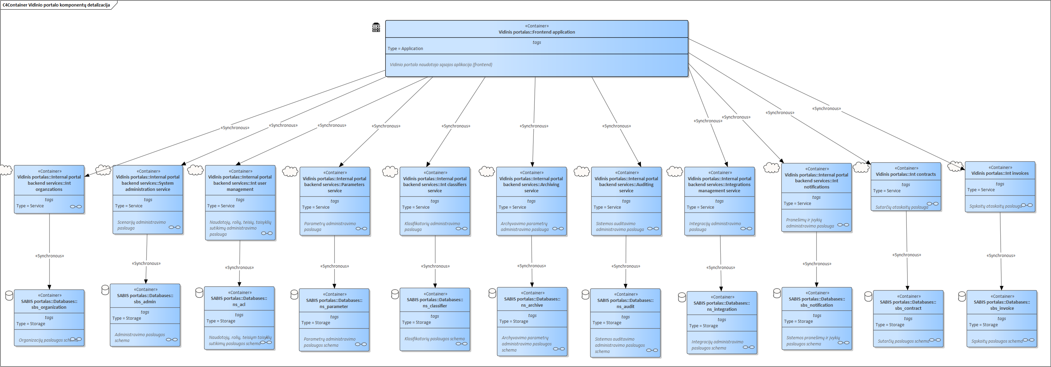

5 lentelė. Vidinio portalo komponentų detalizacijos diagramos elementai
Eil. Nr. | Elementas | Aprašymas
 | Vidinio portalo naudotojo sąsaja
 | Frontend application | Vidinio portalo naudotojo sąsajos aplikacija
 | Vidinio portalo žiniatinklio paslaugos
 | User management service | Naudotojų, rolių, teisių, taisyklių, sutikimų administravimo paslauga
 | Parameters service | Parametrų administravimo paslauga
 | Classifiers service | Klasifikatorių administravimo paslauga
 | Archiving service | Archyvavimo parametrų administravimo paslauga
 | Auditing service | Sistemos auditavimo administravimo paslauga
 | Integrations management service | Integracijų administravimo paslauga
 | SABIS duomenų bazė
 | ns_authorization | Naudotojų, rolių, teisių paslaugos schema
 | ns_parameter | Parametrų administravimo paslaugos schema
 | ns_classifier | Klasifikatorių administravimo paslaugos schema
 | ns_archive | Archyvavimo parametrų administravimo paslaugos schema
 | ns_audit | Sistemos auditavimo administravimo paslaugos schema
 | ns_integration | Integracijų administravimo paslaugos schema
 | sbs_notification | Pranešimų ir įvykių administravimo paslaugos schema
 | sbs_contract | Sutarčių ataskaitų paslaugos schema
 | sbs_invoice | Sąskaitų ataskaitų paslaugos schema

2.3. Išoriniai duomenų srautai

2.3.1. Integracinės platformos komponentų detalizacija

11. Šiame poskyryje pateikiama integracinės platformos komponentų detalizacija. Komponentai sugrupuoti pagal integracijos tipą. Vienoje grupėje esantys komponentai sąveikauja tarpusavyje asinchroniškai per pranešimų eilių valdymo komponentą ir sinchroniškai (jei pažymėta).
12. Integracinės platformos komponentų detalizacija pavaizduota 5 paveiksle, išorinių srautų SABIS komponentų detalizacijos diagramos elementai aprašyti 6 lentelėje.

5 paveikslas. Integracinės platformos komponentų detalizacija
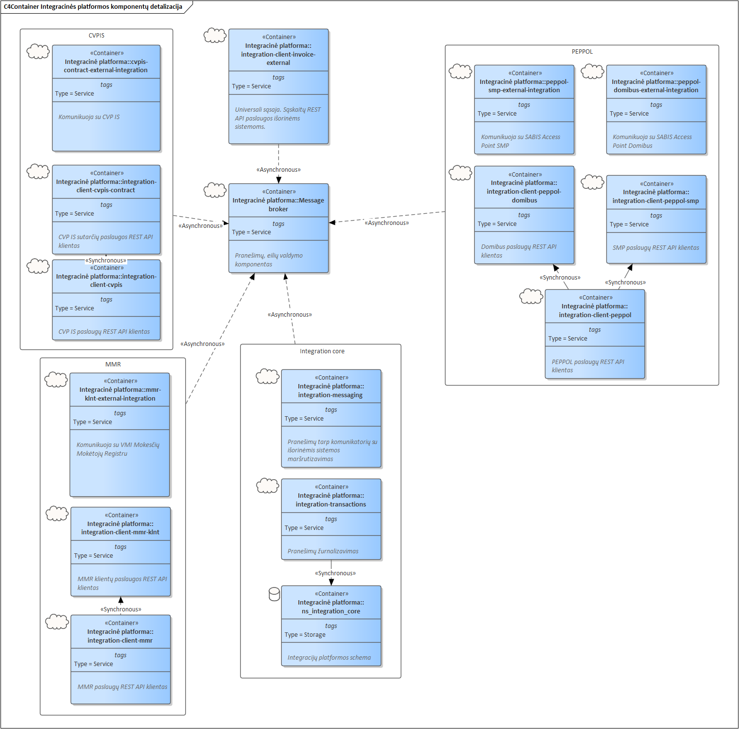
6 lentelė. Išorinių srautų SABIS komponentų detalizacijos diagramos elementai
Eil. Nr. | Elementas | Aprašymas
 | CVPIS
 | cvpis-contract-external-integration | Sutarčių duomenims gauti sąveikauja su išorine sistema CVPIS (https://eviesiejipirkimai.lt/api/getContracts) priimtinu protokolu ir formatu. Padeda gautus duomenis į pranešimų, eilių valdymo komponentą.
 | integration-client-cvpis-contract | CVPIS sutarčių paslaugos REST API klientas.
 | integration-client-cvpis | CVPIS paslaugas grupuojantis REST API klientas.
 | MMR
 | mmr-klnt-external-integration | Sąveikauja su išorine sistema MMR priimtinu protokolu ir formatu. Padeda gautus duomenis į pranešimų, eilių valdymo komponentą.
 | integration-client-mmr-klnt | MMR klientų paslaugos REST API klientas.
 | integration-client-mmr | MMR paslaugas grupuojantis REST API klientas.
 | PEPPOL
 | peppol-smp-external-integration | Sąveikauja su SABIS Access Point SMP priimtinu protokolu ir formatu. Padeda gautus duomenis į pranešimų, eilių valdymo komponentą.
 | integration-client-peppol-smp | PEPPOL SMP paslaugų REST API klientas.
 | peppol-domibus-external-integration | Sąveikuja su SABIS Access Point Domibus priimtinu protokolu ir formatu. Padeda gautus duomenis į pranešimų, eilių valdymo komponentą.
 | integration-client-peppol-domibus | PEPPOL Domibus paslaugų REST API klientas.
 | integration-client-peppol | PEPPOL paslaugas grupuojantis REST API klientas.
 | integration-client-invoice-external | Universali sąsaja. Teikia sąskaitas REST API išorinėms sistemoms.
 | Message broker | Pranešimų, eilių valdymo komponentas.
 | Integration core
 | Integration-messaging | Pranešimų maršrutizavimo komponentas.
 | integration-transactions | Pranešimų žurnalizavimo komponentas.

2.3.2. SABIS „Access Point“ komponentų detalizacija

13. Šiame poskyryje pateikiama SABIS „Access Point“ komponentų detalizacija. Komponentai užtikrinta SABIS sąsają su Europos Sąjungos šalių integraciniais taškais.
14. SABIS „Access Point“ komponentų detalizacija pavaizduota 6 paveiksle, šių komponentų detalizacijos diagramos elementai aprašyti 7 lentelėje.
6 paveikslas. SABIS „Access Point“ komponentų detalizacija
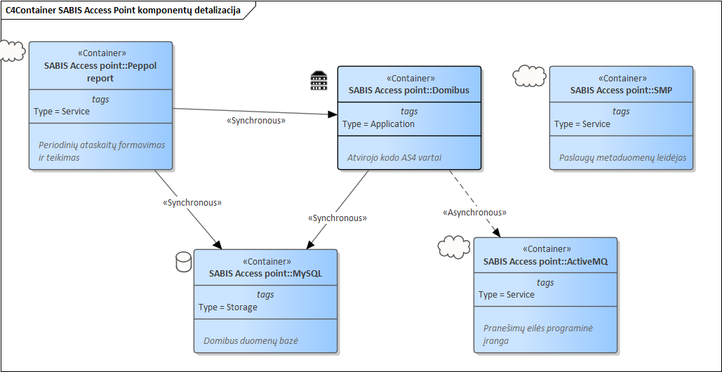

7 lentelė. SABIS „Access Point“ komponentų detalizacijos diagramos elementai
Eil. Nr. | Elementas | Aprašymas
 | Domibus |  | Atvirojo kodo Applicability Statement 4 (AS4) protokolo vartai, leidžiantys saugiai, patikimai ir suderinamai keistis elektroniniais duomenimis Europos Sąjungos eDelivery tinkle.
 | SMP |  | Paslaugų metaduomenų leidėjas (angl. Service Metadata Publishing, SMP). Saugo ir skelbia dalyvių paslaugų metaduomenis, įskaitant informaciją apie dokumentų tipus, transportavimo protokolus ir paslaugų teikimo galutinius taškus eDelivery tinkle.
 | MySQL |  | Duomenų bazė SABIS „Access Point“ konfigūracijai, pranešimų metaduomenims ir operaciniams duomenims saugoti.
 | ActiveMQ |  | Domibus pranešimų eilė.
 | Peppol report |  | Periodinių ataskaitų formavimo ir teikimo programinė įranga.

2.4. Naudojama techninė ir programinė įranga

2.4.1. Naudotojo sąsaja

15. SABIS naudotojo lygio programinė įranga yra naudojama naudotojo kompiuterinėje įrangoje. Naudotojo ir sąsajų programinė įranga sudaro kompiuterinių priemonių visumą, skirtą prieigai galimais skaitmeniniais kanalais prie SABIS pateikiamo skaitmeninio turinio ir kartu prie naudotojo sąsajos, reikalingos SABIS funkcijų atlikimui, užtikrinti. Naudotojo programinė įranga sąveikaus su veiklos logikos programine įranga per sisteminius pranešimus, daugiausia per REST API. Visos SABIS programos bus naudojamos per interneto naršyklę, nereikalaujant, kad naudotojas įsidiegtų papildomų licencinių komponentų. Naudotojų sąsajos moduliai įgyvendinami naudojant MVVM (<Model, View, View, Model) modelį.

2.4.2. Veiklos logikos programinė įranga
16. Veiklos logikos programinė įranga yra naudojama programų serveriuose. Ji visiškai ar iš dalies automatizuos veiklos procesų veiksmus ar jų dalį programinėmis priemonėmis bei kontroliuos programinių funkcijų vykdymo eigą. Veiklos logikos programinė įranga sisteminius pranešimus priims, apdoros ir perduos naudotojo ir sąsajų programinei įrangai. Taip pat ši programinė įranga sąveikaus su: (a) duomenų bazėmis (teiks atitinkamas duomenų užklausas, apdoros gautus duomenis, perduos juos saugoti ar keis juos; (b) naudotojo ir sąsajų programine įranga (perduos jai iš duomenų bazės gautus ir (ar) veiklos logikos programų apdorotus duomenis bei priims ir perduos kitas sistemines instrukcijas, (c) kitais veiklos logikos programinės įrangos moduliais. Veiklos logikos moduliai įgyvendinami naudojant MVC (Model, View, Controller) modelį.

2.4.3. Integracijų programinė įranga
17. Integracijos yra naudojamos tiek pranešimų komponente, tiek programų serveriuose ir užtikrina tiek vidinių duomenų srautų, tiek išorinių duomenų mainų funkcijas.

2.4.4. Duomenų programinė įranga
18. Duomenų bazių programinė įranga yra naudojama duomenų bazių serveriuose ir failų sistemoje.

2.4.5. Naudojamos technologijos
19. Šiame poskyryje nurodomos SABIS naudojamos technologijos, programinė įranga, jų versijos.
20. SABIS programinė įranga naudojama SABIS kūrimui, diegimui ir eksploatacijai. 8 lentelėje nurodytas naudojamos programinės įrangos pavadinimas, versija ir paskirtis. „X“ žymi versijos dalį, kuri kinta dėl programinės įrangos atnaujinimų.
8 lentelė. Programinė įranga
Eil. Nr. | Programinės įrangos pavadinimas | Versija | Paskirtis | Licencijos
1. | RHEL | RHEL 9.x | Operacinė sistema programų ir (arba) duomenų bazių serveriams. | Teikia VDPT.
2. | Openshift Container Platform (OCP) | 4.x | Kubernetes platforma Docker konteinerių veikimui | Teikia VDPT.
3. | Apache Tomcat | Paveldi ir turi būti suderinama su Domibus ir Spring Boot versija | SABIS Access Point. Taip pat konteineriuose naudojama integruota Tomcat versija | Atviro kodo. Nemokama.
4. | Nexus Repository OSS | 3.x (diegiama ir atnaujinama per Nexus OpenShift operatorių) | Programavimo paketų, konteinerių atvaizdų (angl. image) saugojimo ir kontrolės įrankis | Atviro kodo. Nemokama.
5. | GitLab CE | 17.3.x (diegiama ir atnaujinama per GitLab OpenShift operatorių) | Išeities kodų tvarkymo ir diegimų valdymo (CI/CD) įrankis | Atviro kodo. Nemokama.
6. | GitLab Runner | Diegiama suderinama versija pagal GitLab (diegiama ir atnaujinama per GitLab Runner OpenShift operatorių) | Darbų vykdytojas (naudojamas išeities kodų kompiliavimui ir Docker atvaizdų rengimui) | Atviro kodo. Nemokama.
7. | Argo CD | Diegiama su OpenShift platformos versija suderinama versija | Nuolat diegiamas įrankis | Atviro kodo. Nemokama.
8. | PostgreSQL | 16.x | SABIS reliacinė duomenų bazė | VDPT teikia kaip paslaugą.
9. | Apache Kafka | 3.7.x (diegiama ir atnaujinama per Strimzi OpenShift operatorių) | SABIS pranešimų platforma (angl. message broker), kuri atliks ir integracinės platformos funkcijas, naudojama sistemos įvykių, pranešimų valdymui, vidiniams duomenų mainams, vykdomiems per pranešimų eiles | Atviro kodo. Nemokama.
10. | Domibus | domibus-tomcat9:5.1.x | Europos Sąjungos šalių duomenų mainams vykdyti naudojama programinė įranga | Atviro kodo. Nemokama.
11. | ActiveMQ | domibus-activemq:5.1.x | Domibus eilių programinė įranga | Atviro kodo. Nemokama.
12. | MySQL | 8.0.x (diegiama ir atnaujinama per Percona OpenShift operatorių) | Domibus duomenų bazė | Atviro kodo. Nemokama.

21. 9 lentelėje nurodytos technologijos (bibliotekos, karkasai) naudojamos SABIS kūrimui, diegimui ir eksploatacijai. Lentelėje nurodytas naudojamos bibliotekos ar karkaso pavadinimas, versija ir paskirtis. „X“ žymi versijos dalį, kuri kinta dėl programinės įrangos atnaujinimų.
9 lentelė. Technologijos
Eil. Nr. | Biblioteka, karkasas | Versija | Paskirtis | Licencijos
1. | Java | 17 | SABIS komponentams kurti naudojama technologija | Atviro kodo. Nemokama.
2. | Spring Boot | 3.x | SABIS komponentams kurti naudojama technologija | Atviro kodo. Nemokama.
3. | Spring Cloud | 2022.x.x | SABIS komponentams kurti naudojama technologija | Atviro kodo. Nemokama.
4. | VueJS | 3.4.x | SABIS portalų naudotojų sąsajos karkasui kurti naudojama technologija | Atviro kodo. Nemokama.
5. | Hibernate | Paveldi iš Spring Boot | Objektų duomenims reliacinėse lentelėse saugoti naudojama technologija | Atviro kodo. Nemokama.
6. | Apache JUnit | Paveldi iš Spring Boot | Komponentams testuoti naudojama technologija | Atviro kodo. Nemokama.
7. | Apache Maven | 3.8.x | Programų paketams parengti naudojama technologija | Atviro kodo. Nemokama.
8. | Lombok | Paveldi iš Spring Boot | Šabloninio kodo generatorius | Atviro kodo. Nemokama.

2.5. Realizuoti nefunkciniai reikalavimai

22. Realizuoti nefunkciniai reikalavimai aprašyti: https://nbfc.lrv.lt/uploads/nbfc/documents/files/SABIS%20pirkimo%20Technine%20specifikacija.pdf
23. Šiuo metu vykdoma garantinė priežiūra, kuri tęsis iki 2026.03.31

- PASLAUGŲ TEIKIMO REIKALAVIMAI

  - Teikiamų paslaugų tipai ir kiekiai

24. Techninėje specifikacijoje nurodytas planuojamas (neįsipareigojamas) įsigyti paslaugas sudaro:

10 lentelė Paslaugų apimtis

Eil. Nr. | Pavadinimas | Mato vnt. | Preliminarus (neįsipareigojamas) kiekis
 | SABIS vystymo paslaugos | Val. | 10500
 | SABIS priežiūros ir palaikymo paslaugos | Mėn. | 36

25. SABIS vystymas – naujų funkcionalumų realizavimas pagal Perkančiosios organizacijos poreikius. Vystymo paslaugoms numatomas kiekis – 10500 val. visą sutarties galiojimo laikotarpį Vykdymo eiga ir reikalavimai aprašyti techninės specifikacijos 3.2. skyriuje;
Preliminarūs užsakomi SABIS funkcionalumai:
- Integracija su VMI paslauga iMAS - eKvitų gavimas į SABIS;
- SABIS vystymas atsižvelgiant į PEPPOL pakeitimus;
- SABIS pritaikymas SVS (smulkaus ir vidutinio verslo) PVM apskaitos schemai.
- SABIS sąskaitos nuorašo atidavimas per universalią sąsają
Pirkėjas pasilieka teisę neužsakyti minimų darbų arba keisti jų tvarką.
26. SABIS priežiūros ir palaikymo paslaugos turės būti teikiamos po esamos SABIS garantinės priežiūros pabaigos – 2026 m. kovo 31 d.
Priežiūros ir palaikymo paslaugos turės būti teikiamos už fiksuotą mėnesinį mokestį.
27. SABIS priežiūra ir palaikymas – SABIS esamų ir palaikymo metu sukurtų funkcionalumų priežiūros paslaugos, teikiamos sutarties vykdymo metu. Už priežiūros ir palaikymo paslaugas mokamas fiksuotas mėnesio mokestis. Vykdymo eiga ir reikalavimai aprašyti techninės specifikacijos 3.3. skyriuje.
28. SABIS vystymo, priežiūros ir palaikymo paslaugos privalo būti įgyvendinamos lygiagrečiai.
29. Sutarties galiojimo laikotarpis – 24 mėnesiai su galimybe pratęsti 12 mėnesių.
30. Po sutarties pasirašymo per 20 d.d. laimėtojas turi parengti ir su pirkėju suderinti paslaugų teikimo reglamentą.
31. Garantija turi būti teikiama kiekvienam į eksploataciją priimtam prieaugiui iki sutarties pabaigos ir 12 mėn. po sutarties galiojimo pabaigos

  - SABIS vystymo paslaugos

32. SABIS vystymo paslaugos bus užsakomos dalimis pagal Perkančiosios organizacijos pateiktus užsakymus . SABIS vystymo paslaugos teikiamos pagal darbo valandų įkainius:
- naujų poreikių, papildomų funkcijų ir (arba) klaidingų sprendimų taisymo realizavimas SABIS moduliuose, kartu atnaujinant projektinę dokumentaciją, realizavimas:
- atsiradus naujiems reikalavimams pasikeitus SABIS administravimą reglamentuojantiems teisės aktams;
- sprendžiant SABIS kūrimo metu nenumatytus atvejus, įskaitant neracionaliai įgyvendintus sprendimus;
- užtikrinant SABIS funkcijų atlikimo priimtinumą naudotojui;
- atnaujinus su SABIS sąsajas turinčias informacines sistemas, jeigu šie atnaujinimai daro įtaką SABIS;
- SABIS projektinės dokumentacijos parengimas ir atnaujinimas;
- SABIS mokymų medžiagos paruošimas.
33. Perkančioji organizacija turi pateikti vystymo paslaugų užsakymą Paslaugų tiekėjui. Paslaugų tiekėjas per 5 d. d. turi įvertinti palaikymo paslaugoms realizuoti reikalingą laiką ir pateikti Perkančiajai organizacijai palaikymo paslaugų įgyvendinimo projektą, kuriame turi būti nurodyti: atliekami darbai, ekspertai, laukiami rezultatai, darbų trukmės įvertinimas darbo valandomis, jų detalus pagrindimas ir darbų atlikimo kalendorinis grafikas. Paslaugų tiekėjo pateikta užduotis derinama su Perkančiąja organizacija ir, jei reikia, tikslinama. Į darbų trukmės įvertinimą neturi būti įtraukiami Perkančiajai organizacijai pateikto rezultato projekto valdymo, vystymo įgyvendinimo projekto (užduoties) rengimo, priėmimo testavimo ir klaidų taisymo bei konsultacijų testavimo metu darbų apimtys, taip pat paslaugos įgyvendinimui reikalingų susitikimų (paslaugų tiekėjo kelionės, apgyvendinimo ir pan.) darbų apimtys. Perkančioji organizacija nemoka už Paslaugų tiekėjo parengtą vystymo paslaugų įgyvendinimo projektą (užduotį) ir pasilieka sau teisę neužsakyti paslaugos. Paslaugos pradedamos teikti tik Perkančiajai organizacijai patvirtinus vystymo įgyvendinimo projektą (užduotį).
34. Perkančiajai organizacijai rezultatai turi būti pateikiami elektroniniu paštu arba kitu paslaugų teikimo reglamente suderintu būdu, kuri per 3 darbo dienas juos peržiūri ir patvirtina arba pateikia pastabas. Vystymo paslaugų įgyvendinimo pabaigoje paslaugų tiekėjas kartu su galutiniais patvirtintais rezultatais (galutinių rezultatų tvirtinimo protokolas kartu su priedais) turi pateikti suteiktų paslaugų perdavimo-priėmimo aktą, kuriame nurodo suteiktas paslaugas ir jų kainą. Paslaugų tiekėjo pateiktą paslaugų perdavimo-priėmimo aktą Perkančioji organizacija patvirtina per 5 darbo dienas arba pateikia argumentuotas pastabas, nurodydama neatitikimus. Detalios nuostatos, kaip bus vykdomas paslaugų perdavimas–priėmimas nurodytos paslaugų teikimo reglamente.
35. Diegimas pirmiausia turi būti atliekamas testavimo aplinkoje, siekiant patikrinti užsakymo rezultatų funkcionalumą ir suderinamumą su esamu sistemos funkcionalumu. Perkančiajai organizacijai įsitikinus, kad užsakymo rezultatai yra tinkami ir suderinami su esamu sistemos funkcionalumu bei Perkančiosios organizacijos leidus, naujas funkcionalumas įkeliamas į gamybinę aplinką.
36. Naujai įkeltas funkcionalumas į sistemos gamybinę aplinką neturi sutrikdyti kitų sistemoje esančių funkcijų darbo ir turi būti iš anksto suderintas su Perkančiosios organizacijos atsakingais darbuotojais. Jeigu naujai į gamybinę aplinką įkeltas funkcionalumas sutrikdo sistemos esančių funkcijų darbą ar veikia ne taip, kaip buvo numatyta ir/ar ištestuota, laikoma, kad įkeltas funkcionalumas atliktas nekokybiškai. Tiekėjas tokias klaidas privalo ištaisyti neatlygintinai.
37. Tiekėjas Perkančiajai organizacijai, turi pateikti pakeitimų dokumentaciją, kuri turi būti parengta lietuvių kalba.
38. Dokumentacija, priklausomai nuo atlikto užsakymo pobūdžio, turėtų apimti reikalavimų aprašymą, naujo funkcionalumo aprašymą, instrukciją dėl jo naudojimo, pavyzdžius ir kitus svarbius aspektus, susijusius su naujo funkcionalumo veikimu/naudojimu.
Esami dokumentai: naudotojo instrukcija, mokomoji medžiaga (filmukai), panaudos atvejai, integracinės sąsajos aprašymas, SABIS kontekstinė pagalba, veiklos modelis ir kt.

  - SABIS priežiūros, palaikymo ir garantijos paslaugos

39. SABIS priežiūros paslaugos pradedamos teikti iškart po paslaugų teikimo reglamento suderinimo ir teikiamos už abonentinį mokestį visą sutarties vykdymo laikotarpį. Garantijos paslaugos teikiamos garantiniu laikotarpiu (12 mėnesių) po vystymo darbų perdavimo-priėmimo. Tiekėjas privalo neatlygintinai taisyti atliktų darbų klaidas ir neatitikimus vystymo paslaugų užsakymo formoje apibrėžtiems reikalavimams. SABIS priežiūros, palaikymo ir garantinės priežiūros paslaugos apima incidentus:
- SABIS veikimo klaidų šalinimas ir duomenų tvarkymas, neatitikimų funkciniams ir nefunkciniams reikalavimams, nurodytiems SABIS kūrimo projekto metu parengtoje projektinėje dokumentacijoje, šalinimas techninės specifikacijos 11 lentelėje nurodytais terminais;
- išgadintų (sugadintų) duomenų atstatymą, kai gedimo priežastis yra paslaugų tiekėjo pateiktos programinės įrangos netinkamas veikimas;
- SABIS techninės ir programinės įrangos veikimo problemų, klaidų sprendimas, pagalbos teikimas, atkuriant eksploatuojamų posistemių darbingumą, pavyzdžiui, įvykus DB arba atskirų jos komponentų darbų sutrikimams;
- SABIS darbingumo atkūrimas:
Paslaugų teikėjas Paslaugų teikimo sutarties galiojimo laikotarpiu turės teikti SABIS priežiūros ir palaikymo paslaugas.
  - SABIS priežiūros ir palaikymo paslaugomis bus laikoma , sistemos veikimo incidentai ir jos funkcionalumo veikimo neatitikimas techninėje dokumentacijoje nustatytiems reikalavimams:
  - SABIS veikimo sutrikimų ir jų padarinių šalinimas;
  - pirkėjo specialistų konsultavimas ir techninės pagalbos teikimas (telefonu, elektroniniu paštu bei darbo vietoje) SABIS eksploatavimo, vystymo, sistemos gamybinės aplinkos perkėlimo į kitas tarnybines stotis, sistemos testavimo ir kūrimo aplinkų parengimo ir atnaujinimo, programinių modulių veikimo administravimo ir veikimo stebėjimo klausimais;
  - SABIS darbingumo atkūrimas visiško ar dalinio funkcionavimo sutrikimo atvejais, įskaitant:
  - SABIS duomenų bazių ar duomenų bazių objektų veikimo atkūrimą;
  - programinės įrangos perinstaliavimą bei tarnybinių stočių programinės įrangos, kurios aplinkoje veikia sistemos programiniai moduliai, konfigūravimą.
Sistemoje, priežiūros ir palaikymo sutarties metu, bus atliekami vystymo darbai. Vystymo darbams taikoma garantinė priežiūra ir tokiems darbams techninė priežiūra ir palaikymas taikoma tik po garantijos pabaigos.
- SABIS programinės įrangos perinstaliavimą bei tarnybinių stočių programinės įrangos, kurios aplinkoje veikia sistemos programiniai moduliai, naujinimą, stebėseną, rekomendacijų dėl optimalaus veikimo teikimą.
- Visi (tiek paslaugų tiekėjo nustatyti, tiek Perkančiosios organizacijos pastebėti) SABIS veikimo incidentai turi būti registruojami paslaugų tiekėjo klaidų registravimo sistemoje JIRA ar lygiavertėje priemonėje. SABIS priežiūros paslaugos turi būti teikiamos darbo dienomis darbo laiku, t. y. nuo aštuntos (8.00 val.) iki septynioliktos valandos (17.00 val.) pirmadieniais, antradieniais, trečiadieniais ir ketvirtadieniais ir nuo aštuntos (8.00 val.) iki penkioliktos valandos keturiasdešimt penkių minučių (15.45 val.) – penktadieniais.
SABIS incidentų prioritetai ir reakcijos laikas – laikas, per kurį paslaugų tiekėjas įsipareigoja sureaguoti į registruotą SABIS veikimo incidentą ir jį pašalinti per įmanomai trumpą laiką, bet ne ilgiau nei numatyta techninės specifikacijos 11 lentelėje. Visi incidentai skirstomi į keturių prioritetų sutrikimus, atsižvelgiant į jų poveikį Perkančiosios organizacijos galimybėms sėkmingai vykdyti kasdienę veiklą. Kokio prioriteto incidentas sprendžia Perkančiosios organizacijos atstovai.

11 lentelė Incidentų reakcijos ir sprendimo terminai
Eil. Nr. | Prioritetas | Paaiškinimas | Reakcijos laikas nuo užregistravimo momento | Išsprendimo laikas nuo reakcijos laiko termino pabaigos iki sprendimo perdavimo Perkančiajai organizacijai
 | Blokuojantis | Incidentas, dėl kurio SABIS dalinai arba visiškai neveikia, jeigu neprieinama visiems naudotojams, arba naudotojai negali naudotis SABIS funkcionalumais ir nežinomas joks kitas alternatyvus šių funkcijų vykdymo būdas. | ne ilgiau kaip 2 darbo valandos | ne ilgiau kaip 8 darbo valandos
 | Kritinis | SABIS veikimas nėra apribotas arba apribotas iš dalies, tačiau nėra galimybės atlikti veiksmo iki galo pagal tipinę seką. | ne ilgiau kaip 4 darbo valandos | ne ilgiau kaip 16 darbo valandų
 | Svarbus | SABIS veikimas nėra apribotas, tačiau neveikia konkretus funkcionalumas ar veikia ne pagal SABIS projektinę dokumentaciją/specifikacijas. | ne ilgiau kaip 8 darbo valandos | ne ilgiau kaip 40 darbo valandų arba kitais suderintais terminais
 | Smulkus | Kiti smulkūs ir kosmetiniai incidentai. | ne ilgiau kaip 16 darbo valandų | Ne ilgiau kaip 80 darbo valandų arba kitais suderintais terminais
- Incidento prioritetą nustato Perkančioji organizacija, prioritetas gali būti tikslinamas. Perkančioji organizacija, registruodama SABIS incidentą, pateikia visuose Perkančiosios organizacijos priežiūros lygiuose atliktų veiksmų, jei tokie buvo atliekami, sprendimų aprašymus ir rezultatus. Į incidento sprendimo laiką neįskaičiuojamas laikas, kai sprendimo iniciatyva yra Perkančiosios organizacijos pusėje (Paslaugų tiekėjo prašymu teikiami patikslinimai, tikrinami (testuojami) sprendimo rezultatai ir pan.), taip pat laikas nuo Paslaugų tiekėjo pranešimo apie incidento išsprendimą iki Perkančiosios organizacijos patvirtinimą apie sprendimo tinkamumą.
Jeigu incidento neįmanoma pašalinti per nustatytą incidento pašalinimo laiką, Paslaugų tiekėjas privalo apie tai elektroniniu paštu ar kita paslaugų teikimo reglamente nustatyta tvarka informuoti Perkančiąją organizaciją ir, pateikęs argumentuotą pagrindimą, suderinti naują incidento šalinimo terminą. Paslaugų tiekėjui paprašius ilgesnio incidento sprendimo laiko, nei buvo nustatytas pradinis incidento sprendimo laikas, Perkančioji organizacija pasilieka sau teisę su siūlomu ilgesniu sprendimo terminu nesutikti ir pratęsti terminą laikui, ne ilgesniam, nei pradinis sprendimo laikas.
Jeigu incidento pašalinimui galima pritaikyti laikiną sprendimą, o problemai, sukėlusiai sutrikimą, spręsti reikalingos palaikymo paslaugos, Perkančiosios organizacijos sprendimu incidentas gali būti laikomas išspręstu, o problema sprendžiama užsakant palaikymo paslaugas 3.3. skyriuje nustatyta tvarka.
Paslaugų tiekėjo pagrįstas prašymas pratęsti incidento šalinimo terminą gali būti teikiamas ne daugiau kaip 2 kartus. Pateiktas prašymas trečią kartą pratęsti terminą Perkančiosios organizacijos traktuojamas kaip termino nesilaikymas. Prašymas pratęsti terminą pateikiamas iki pasibaigiant nustatytam incidento išsprendimo terminui. Nepateikus prašymo pratęsti incidento sprendimo termino iki jo pabaigos, laikoma, kad incidento sprendimas vėluoja.

3.4. Su nacionaliniu saugumu susiję reikalavimai

44. Tiekėjo siūlomos teikti paslaugos nekelia grėsmės nacionaliniam saugumui – vadovaujantis Lietuvos Respublikos viešųjų pirkimų įstatymo (toliau – VPO) 37 straipsnio 9 dalies 1 ir 2 punktu, paslaugų teikimas nebus vykdomas iš šio įstatymo 92 straipsnio 14 dalyje numatytame sąraše nurodytų valstybių ar teritorijų.
45. Tiekėjas neturi interesų, galinčių kelti grėsmę nacionaliniam saugumui – vadovaujantis VPO 47 straipsnio 9 dalimi, jis pats, jo subtiekėjai ar ūkio subjektai, kurių pajėgumais remiamasi ar juos kontroliuojantys asmenys nėra registruoti (jeigu tiekėjas, jo subtiekėjas, ūkio subjektas, kurio pajėgumais remiamasi, ar kontroliuojantis asmuo yra fizinis asmuo – nuolat gyvenantis ar turintis pilietybę) VPO 92 straipsnio 14 dalyje numatytame sąraše nurodytose valstybėse ar teritorijose.

